Verbesserung der 1.Schularbeit

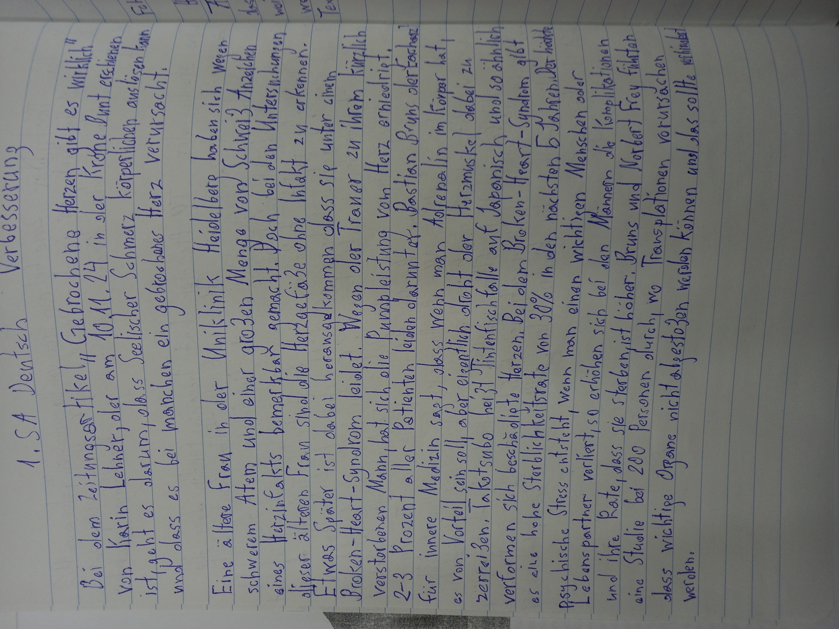

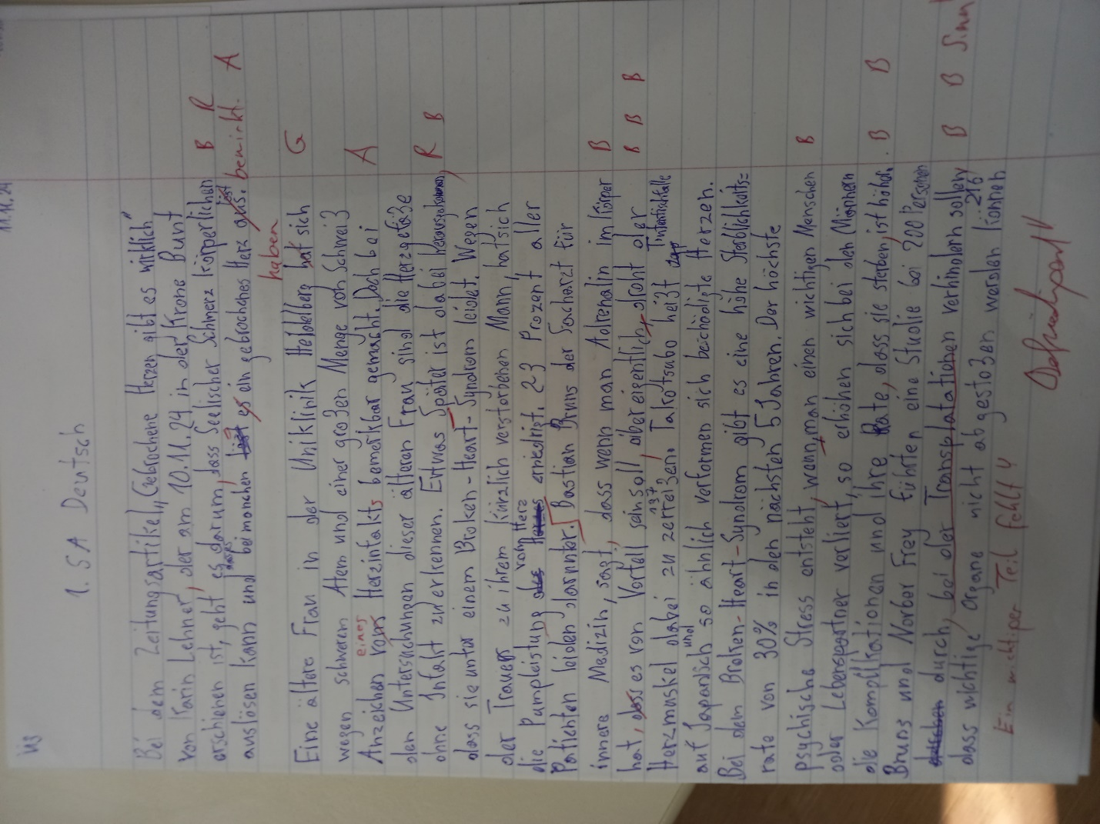

„Eine ältere Frau in der Uniklinik Heidelberg meldete sich wegen schweren Atems und einer großen Menge Schweiß, was Anzeichen für einen Herzinfarkt sein könnten. Doch bei den Untersuchungen waren ihre Herzgefäße ohne Anzeichen eines Infarkts. Etwas später stellte sich heraus, dass sie unter dem *Broken-Heart-Syndrom* litt, ausgelöst durch die Trauer um ihren kürzlich verstorbenen Mann, was zu einer Erniedrigung der Pumpleistung ihres Herzens führte. Etwa 2 bis 3 Prozent aller Patienten leiden an diesem Syndrom. Bastian Bruns, Facharzt für Innere Medizin, erklärt, dass es zwar von Vorteil sein kann, das Herz in solchen Fällen zu schonen, aber tatsächlich droht der Herzmuskel dabei zu zerreißen. *Takotsubo* – was auf Japanisch »Tintenfischfalle« bedeutet – beschreibt die Art und Weise, wie sich das Herz bei diesem Syndrom verformt. Das *Broken-Heart-Syndrom* weist eine hohe Sterblichkeitsrate von 30 % in den nächsten fünf Jahren auf. Der höchste psychische Stress tritt auf, wenn man einen wichtigen Menschen verliert, wodurch bei Männern die Komplikationen und die Sterblichkeitsrate steigen. Bruns und Norbert Frey führten eine Studie mit 200 Personen durch, bei der Transplantationen untersucht wurden, um zu verhindern, dass wichtige Organe abgestoßen werden.“

**Korrigierter Text:**

„Eine ältere Frau in der Uniklinik Heidelberg suchte aufgrund starker Atemnot und vermehrtem Schwitzen ärztliche Hilfe – Symptome, die auf einen Herzinfarkt hindeuten könnten. Doch bei den Untersuchungen waren ihre Herzkranzgefäße unauffällig, ohne Anzeichen eines Infarkts. Später stellte sich heraus, dass sie an einem Broken-Heart-Syndrom litt, ausgelöst durch die Trauer über den kürzlich verstorbenen Ehemann. Dies führte zu einer vorübergehenden Einschränkung der Herzpumpleistung. Etwa 2 bis 3 Prozent aller Patienten erleiden dieses Syndrom. Bastian Bruns, Facharzt für Innere Medizin, erklärt, dass es zwar von Vorteil sein kann, das Herz in solchen Fällen zu schonen, jedoch besteht die Gefahr, dass der Herzmuskel in Folge dessen sogar reißen kann. Takotsubo, was im Japanischen „Tintenfischfalle“ bedeutet, beschreibt die charakteristische Verformung des Herzens bei diesem Syndrom. Das Broken-Heart-Syndrom hat eine hohe Sterblichkeitsrate von etwa 30 Prozent innerhalb der nächsten fünf Jahre. Der größte psychische Stress tritt nach dem Verlust eines wichtigen Menschen auf, was insbesondere bei Männern zu einer erhöhten Komplikationsrate und Sterblichkeit führt. Bruns und Norbert Frey führten eine Studie mit 200 Personen durch, bei der Transplantationen untersucht wurden, um eine Abstoßung wichtiger Organe zu verhindern.“

Diese Version ist flüssiger und präziser, mit einer besseren Struktur und klareren Formulierungen.

**1. Satzzeichen und Grammatik**

* **Original:** „eine ältere frau in der uniklinik heidelberg hat sich wegen schwerem atem und einer großen menge von schweiß anzeichen vom herzinfakt bemerkbar gemacht.“

**Fehler:**

**Korrektur:** „Eine ältere Frau in der Uniklinik Heidelberg meldete sich wegen schweren Atems und einer großen Menge Schweiß, was Anzeichen für einen Herzinfarkt sein könnten.“

* + Satzanfang muss großgeschrieben werden: „Eine“ statt „eine“.
  + „schwerem Atem“ ist grammatikalisch nicht korrekt. Es müsste „schwerer Atem“ heißen (Dativ statt Akkusativ).
  + „von Schweiß“ ist nicht falsch, aber „Schweiß“ allein genügt hier. Die Präposition „von“ ist unnötig.
  + „Anzeichen vom Herzinfakt“ – der Ausdruck „vom“ ist zu umgangssprachlich. Besser wäre „von einem Herzinfarkt“.

**2. Wortwahl und Ausdruck**

* **Original:** „doch bei den untersuchungen dieser älteren frau sind die herzgefäße ohne infakt zu erkennen...“

**Fehler:**

**Korrektur:** „Doch bei den Untersuchungen der älteren Frau waren ihre Herzgefäße ohne Anzeichen eines Infarkts.“

* + „bei den Untersuchungen“ – „Untersuchungen“ müsste großgeschrieben werden.
  + „dieser älteren Frau“ klingt etwas ungenau, da du schon von einer spezifischen Frau sprichst. Klarer wäre „bei der Untersuchung der älteren Frau“.
  + „Herzgefäße ohne Infakt zu erkennen“ – „Infakt“ ist hier nicht korrekt. Es müsste „Infarkt“ sein (Fachbegriff für einen Herzinfarkt).

**3. Fehlende oder falsche Präpositionen**

* **Original:** „...etwas später ist dabei herausgekoommen dass sie unter einem broken heart syndrom leidet wegen der trauer zu ihrem kürzlich verstorbenem mann...“

**Fehler:**

**Korrektur:** „Etwas später stellte sich heraus, dass sie unter dem *Broken-Heart-Syndrom* litt, ausgelöst durch die Trauer um ihren kürzlich verstorbenen Mann...“

* + „herausgekoommen“ sollte formeller als „herausgekommen“ geschrieben werden.
  + „wegen der Trauer zu ihrem“ – „wegen der Trauer um ihren“ ist korrekt, da „um“ die passende Präposition im Zusammenhang mit „Trauer“ ist.
  + „kürzlich verstorbenem Mann“ – der Dativ ist hier korrekt, aber „verstorbener Mann“ sollte in der Form „verstorbener“ anstelle von „verstorbem“ geschrieben werden.

**4. Rechtschreibung und Kleinschreibung**

* **Original:** „2 bis3 prozent aller patienten leiden darunter.“

**Fehler:**

**Korrektur:** „2 bis 3 Prozent aller Patienten leiden darunter.“

* + Zwischen „bis“ und „3“ fehlt ein Leerzeichen.
  + „Prozent“ muss großgeschrieben werden.
  + „Patienten“ muss ebenfalls großgeschrieben werden.

**5. Unklare und ungenaue Formulierungen**

* **Original:** „bastian bruns der facharzt für innere medizin sagt dass es von vorteil sein soll aber eigentlich, droht der herzmuskel dabei zu zerreißen.“

**Fehler:**

**Korrektur:** „Bastian Bruns, Facharzt für Innere Medizin, erklärt, dass es zwar von Vorteil sein kann, das Herz in solchen Fällen zu schonen, aber tatsächlich droht der Herzmuskel dabei zu zerreißen.“

* + „bastian bruns“ sollte als Name korrekt geschrieben werden: „Bastian Bruns“.
  + Zwischen den Satzteilen fehlen Kommas, vor „dass“ und nach „sagen“ muss ein Komma stehen.
  + Der zweite Teil des Satzes („eigentlich, droht der Herzmuskel dabei zu zerreißen“) ist stilistisch unklar und abrupt. Besser wäre eine genauere Formulierung.

**6. Fachbegriffe und Klarheit**

* **Original:** „takotsubo heißt tintenfischfalle auf japanisch und so ähnlich verformen sich beschädigte herzen.“

**Fehler:**

**Korrektur:** „*Takotsubo* – was auf Japanisch »Tintenfischfalle« bedeutet – beschreibt die Art und Weise, wie sich das Herz bei diesem Syndrom verformt.“

* + „takotsubo“ sollte großgeschrieben werden, weil es ein Fachbegriff ist.
  + „Tintenfischfalle auf japanisch“ – der Ausdruck „auf japanisch“ ist unpräzise. Es müsste „auf Japanisch“ sein.
  + „so ähnlich verformen sich beschädigte Herzen“ klingt etwas ungenau. Die Formulierung „Herzen verformen sich in ähnlicher Weise“ wäre präziser.

**7. Fehlende Präzision und Klarheit**

* **Original:** „bei dem broken heart syndrom gibt es eine hohe sterblichkeitsrate von 30% in den nächsten 5 jahren.“

**Fehler:**

**Korrektur:** „Das *Broken-Heart-Syndrom* weist eine hohe Sterblichkeitsrate von 30 % in den nächsten fünf Jahren auf.“

* + „Sterblichkeitsrate“ muss großgeschrieben werden.
  + „30%“ kann präziser formuliert werden, zum Beispiel „eine Sterblichkeitsrate von 30 % in den nächsten fünf Jahren“ (Zahlen bis zehn sollten ausgeschrieben werden).

**8. Unklarheit bei der Studie**

* **Original:** „bruns und norbert frey führten eine sudie bei 200 personen durch bei der transplatationen verhindern sollen dass wichtige organe nicht abgestoßen werden können“

**Fehler:**

**Korrektur:** „Bruns und Norbert Frey führten eine Studie mit 200 Personen durch, bei der Transplantationen untersucht wurden, um zu verhindern, dass wichtige Organe abgestoßen werden.“

* + „Bruns“ und „Norbert Frey“ müssen großgeschrieben werden.
  + „Sudie“ ist ein Rechtschreibfehler, korrekt wäre „Studie“.
  + Der Satzbau „bei der Transplantationen verhindern sollen, dass wichtige Organe nicht abgestoßen werden können“ ist unklar und ungrammatisch. Es fehlt ein Subjekt und ein klarer Bezug.

**Zusammengefasste Fehleranalyse:**

* **Rechtschreibung:** Einige Wörter wurden falsch geschrieben, wie z.B. „Infakt“ (richtig: Infarkt), „Sudie“ (richtig: Studie).
* **Grammatik:** Satzstruktur und Wortarten wie Präpositionen und Adjektive waren oft nicht korrekt, was zu Missverständnissen führte.
* **Zeichensetzung:** An vielen Stellen fehlten Kommas oder waren an der falschen Stelle.
* **Stil:** Einige Formulierungen waren umgangssprachlich oder ungenau, was den Text weniger flüssig und präzise machte.

**Aufgaben**

**Aufgabe 1: Satzzeichen und Grammatik**

**Aufgabe:**  
Korrigiere den folgenden Satz: „eine ältere frau in der uniklinik heidelberg hat sich wegen schwerem atem und einer großen menge von schweiß anzeichen vom herzinfakt bemerkbar gemacht.“

**Lösung:**  
„Eine ältere Frau in der Uniklinik Heidelberg meldete sich wegen schweren Atems und einer großen Menge Schweiß, was Anzeichen für einen Herzinfarkt sein könnten.“

* Der Satz beginnt mit einem Großbuchstaben („Eine“ statt „eine“).
* „Schwerem Atem“ wird zu „schweren Atems“ (Dativ statt Akkusativ).
* „Von Schweiß“ wird zu „Schweiß“ (die Präposition „von“ ist unnötig).
* „Anzeichen vom Herzinfakt“ wird zu „Anzeichen für einen Herzinfarkt“ (korrekte Formulierung).

**Aufgabe 2: Wortwahl und Ausdruck**

**Aufgabe:**  
Korrigiere den folgenden Satz: „doch bei den untersuchungen dieser älteren frau sind die herzgefäße ohne infakt zu erkennen...“

**Lösung:**  
„Doch bei den Untersuchungen der älteren Frau waren ihre Herzgefäße ohne Anzeichen eines Infarkts.“

* „Untersuchungen“ wird großgeschrieben.
* „Dieser älteren Frau“ wird zu „der älteren Frau“, um Präzision zu gewährleisten.
* „Infakt“ wird zu „Infarkt“ korrigiert (der richtige Fachbegriff).

**Aufgabe 3: Fehlende oder falsche Präpositionen**

**Aufgabe:**  
Korrigiere den folgenden Satz: „...etwas später ist dabei herausgekoommen dass sie unter einem broken heart syndrom leidet wegen der trauer zu ihrem kürzlich verstorbenem mann...“

**Lösung:**  
„Etwas später stellte sich heraus, dass sie unter dem Broken-Heart-Syndrom litt, ausgelöst durch die Trauer um ihren kürzlich verstorbenen Mann.“

* „Herausgekoommen“ wird zu „herausgestellt“ für eine formellere Ausdrucksweise.
* „Wegen der Trauer zu ihrem“ wird zu „wegen der Trauer um ihren“, da „um“ die richtige Präposition ist.
* „Verstorbenem Mann“ wird zu „verstorbener Mann“, um den richtigen Dativ zu verwenden.

**Aufgabe 4: Rechtschreibung und Kleinschreibung**

**Aufgabe:**  
Korrigiere den folgenden Satz: „2 bis3 prozent aller patienten leiden darunter.“

**Lösung:**  
„2 bis 3 Prozent aller Patienten leiden darunter.“

* Ein Leerzeichen zwischen „bis“ und „3“ hinzufügen.
* „Prozent“ und „Patienten“ müssen großgeschrieben werden.